# 第一章

## 复习题

1. 定义一个基于Turing model的计算机

2. 定义一个基于Von Neumann Architecture的计算机

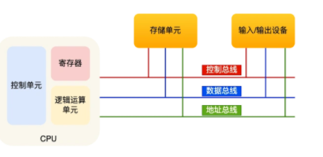

3. 在基于Turing model的计算机中，程序的作用是什么

控制计算过程，状态转换的规则，实现可计算功能

4. 在基于Von Neumann Architecture的计算机中，程序的作用是什么

指令存储与执行，控制流程，与硬件交互，实现抽象功能

5. 计算机中有哪些子系统

存储器、算数逻辑单元（ALU）、控制单元子系统、输入输出

6. 计算机中存储器子系统的功能是什么

用来存储的区域，在计算机的处理过程中用来存储数据和程序

7. 计算机中ALU子系统的功能是什么

ALU是用来进行计算和逻辑运算的地方，亦可以对数据进行进行算术运算的地方。

8. 计算机中控制单元子系统的功能是什么

控制单元是对存储器、算数逻辑单元、输入输出等子系统进行控制操作的单元。

9. 计算机中输入/输出子系统的功能是什么

输入子系统负责从计算机外部接收输入数据，输出子系统负责将计算机的处理结果输出到计算机外部。

10. 简述五个时代的计算机

第一代以商用计算机的出现为主要特征，在这个时期只有专家们才能使用。第二代使用晶体代替真空管，减小体积和开支，FORTRAN和COBOL的发明使得编程更加的容易。第三代集成电路的发明更加减少了计算机的成本和大小，开始出现在市场上，封装的程序（软件包），软件工业就此诞生。第四代出现微型计算机，电子工业的发展允许整个计算机子系统做在单块电路板上，这一代还出现了计算机网络。第五代见证了掌上计算机和台式计算机的诞生，并且直到今日尚未结束。

>